**REGRESIE MULTIFACTORIALA**

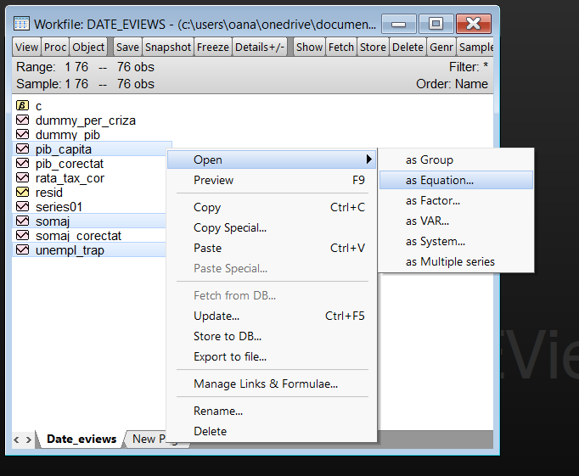

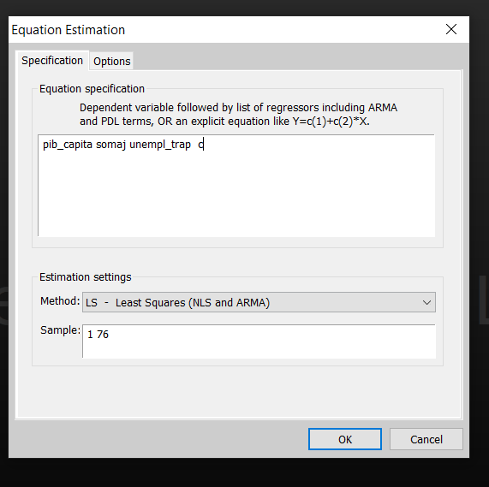

PRIMA VARIABILA TREBUIE SA FIE CEA DEPENDENTA

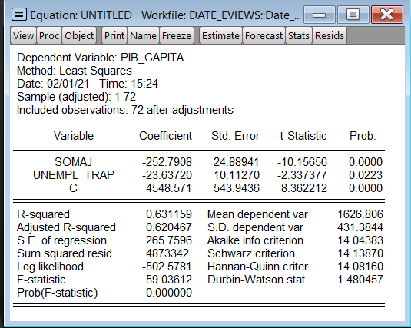

Variabila dependenta:Pib pe cap de locuitor

Variabile independente: rata somaj, rata taxare

C-intercept(se pune automat), e termenul liber in ecuatia de regresie

STATISTICA DESCRIPTIVA

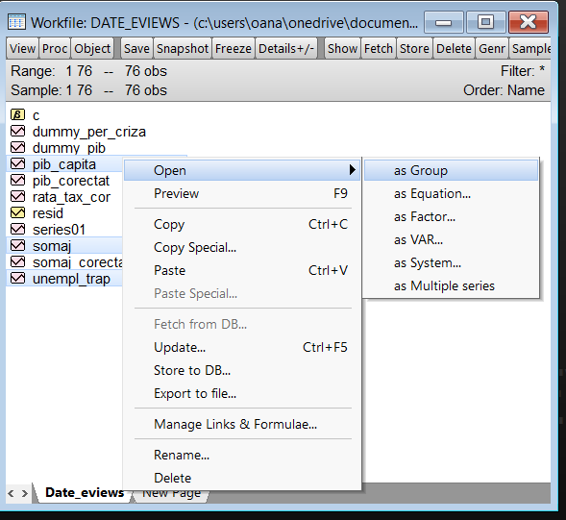

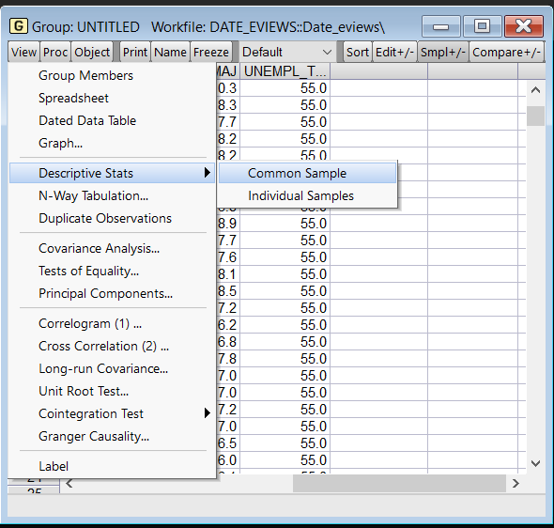

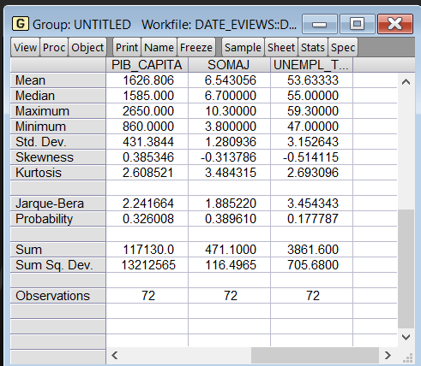

Coeficient de asimetrie:

-daca skewness > 0=> asimetrie de dreapta

-daca skewness < 0=> asimetrie de stanga

Aplatizare:

-daca kurtosis < 3 =>platicurtica

-daca kurtosis = 3=>mezocurtica

-daca kurtosis > 3=>platicurtica

* Variabila dependentă, Produsul Intern Brut Pe Cap De Locuitor (PIB), urmează o distribuţie asimetrică, asimetrie la dreapta, având un coeficient de asimetrie (Skewness) egal cu 0.385346 şi platicurtică (Kurtosis = 2.608521). În perioada 2002-2019 valoarea maximă a PIB-ul per capita a fost de 2650 lei, minimă de 860 lei, iar media a fost de 1626.806.
* Variabila independentă, Rata șomajului, urmează o distribuţie asimetrică (asimetrie de stânga), coeficientul de asimetrie (Skewness) fiind egal cu aproximativ -0.313786 şi este leptocurtică (Kurtosis = 3.484315). Minimul seriei de date este 3.8%, iar maximul este 10.3%. Între anii 2002-2019 rata șomajului din România a avut o medie de 6.54% din populația activă.
* Variabila independentă, Rata de taxare, urmează o distribuție asimetrică la stânga, coeficientul de asimetrie (Skewness) fiind egal cu aproximativ, -0.514115 şi este platicurtică (Kurtosis = 2.693096). Minimul seriei de date este 47%, iar maximul este 59.3%. Media ratei de taxare, în România, în perioada 2002-2019 a fost de 53.63333% lei.



#### **INDICATORI DE BONITATE-INTERPRETARE ECONOMETRICA**

##### **2.2.2.3.1 Coeficientul de determinație**

Coeficientul de determinație poate fi preluat din output-ul oferit de EViews (Figura 16) dacă ne uităm la coeficientul R-Squared. Valoarea acestuia este de 0.631159 şi ne spune că 63.1159% din variația PIB-ului este explicată de variația simultană a Ratei Șomajului și a Ratei de Taxare.

##### **2.2.2.3.2 Coeficientul de determinație ajustat**

Acest coeficient poate fi preluat din output-ul oferit de EViews (Figura 16) folosind Adjusted R-Square. Față de coeficientul de determinație acesta ține cont şi de numărul de observații (72) cât şi de gradele de libertate (2). Acesta are o valoare de 0. 620467 (62.9%) şi are aceeași semnificație ca şi coeficientul de determinație.

##### **2.2.2.3.3 Eroarea standard**

Acest indicator ne arată cu cât se abat în medie valorile observate de la valorile aflate pe dreapta de regresie. Acesta are o valoare 265.7596 de lei.

**INTERPRETARE ECONOMICA**

După cum se poate observa în ecuația de regresie, coeficientul de regresie pentru Rata Șomajului este negativ şi indică prezența unei legături inverse între Produsul Intern Brut şi Rata Șomajului. Totodată se observă că la o creștere cu o unitate a Ratei Șomajului, Produsul Intern Brut va scădea cu 252.7908 lei.

Coeficientul de regresie pentru cel de-al doilea factor independent este negativ, deci indică prezența unei legături inverse între Produsul Intern Brut şi Rata de Taxare. Se observă că la o creștere cu o unitate a Ratei de Taxare, Produsul Intern Brut va crește cu 23.63720 lei.

**TESTARE SEMNIFICATIE PARAMETRI-TEST T**

NUMAR OBSERVATII: 72 = n

Ipotezele Testului T sunt următoarele:

H0: β0=0; β1=0; β2=0, parametrii nu sunt semnificativi din punct de vedere statistic

H1:β0≠0 β1≠0 β2≠0 , parametrii sunt semnificativi din punct de vedere statistic

Pentru o probabilitate de garantare a rezultatelor de 95%, un prag de semnificaţie de 5% şi 72 de observaţii, de unde rezultă un număr de df=n-k-1 = 69 de grade de libertate, valoarea critică a testului este 1.9949. **(k-numar de variabile independente)**

<http://davidmlane.com/hyperstat/t_table.html> -TABEL VALORI T

SE ALEGE PENTRU ALPHA=0.05(95% PROBABILITATE DE GARANTARE)

SAU DACA SE DA ALTA VALOARE IN CERINTA

**INTEPRETARE T STATISTIC**

|t0calc|(8.362212) >tcrit(1.9949)=>respingem H0 => acceptăm H1 => β0 semnificativ din punct de vedere statistic T0 ESTE PENTRU C

|t1calc|(10.15656) >tcrit(1.9949) =>respingem H0 => acceptăm H1 => β1 semnificativ din punct de vedere statistic T1 ESTE PENTRU RATA SOMAJULUI

|t2calc|(2.337377) >tcrit(1.9949) => respingem H0  => acceptăm H1 => β2 semnificativ din punct de vedere statistic T2 ESTE PENTRU RATA DE TAXARE

EXEMPLU

|tncalc|(-) <tcrit => acceptam H0  => respingem H1 => βn nu este semnificativ din punct de vedere statistic

**TEST F (FISHER) – VALIDITATE MODEL**

##### **Testarea validităţii modelului – Testul Fisher**

Ipotezele Testului Fisher sunt următoarele:

*H0: modelul nu este valid din punct de vedere statistic*

*H1: modelul este valid din punct de vedere statistic*

In elaborarea Testului Fisher am folosit următoarele criterii:

* probabilitatea de garantare a rezultatelor : 95%;
* prag de semnificaţie : 5%;
* 72 de observaţii
* d1 = 69(n-k-1) **(k-numar de variabile independente)**
* d2 = 2
* Fcrit= 3.13

<http://users.sussex.ac.uk/~grahamh/RM1web/F-ratio%20table%202005.pdf> -TABEL F

D1 ESTE PRIMA COLOANA

K ESTE PRIMA LINIE

Pentru a afla valoarea lui F-statistic o să folosim output-ul din EViews din Figura 16. Astfel observăm că F-statistic are o valoare de 59.03612 > Fcrit(3.13). Astfel respingem ipoteza nulă şi acceptăm ipoteza alternativa rezultând că **modelul este valid** pentru un nivel de semnificaţie de 5%, rezultat garantat cu o probabilitate de 95%.

În plus acest lucru este confirmat şi de Prob(F-statistic) care are o valoare de 0.00000 valoare mai mică decât pragul de 5%.

##### **Forma modelului**

Forma funcţională a modelului de regresie multiplă trebuie să fie una liniară de forma:

Y=β0 + β1*X1+ β2*X2 (1)

Pe baza output-ului din EViews am obținut următoarea forma: **(COEFICIENTII SE IAU DIN REGRESIE)**

Y=4548.571- 252.7908*X1-23.63720*X2 (2)

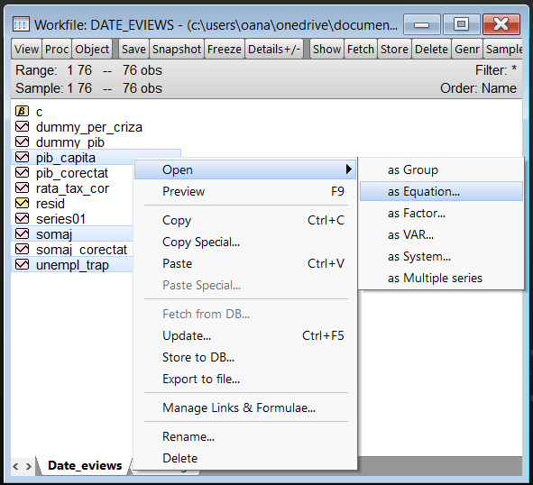

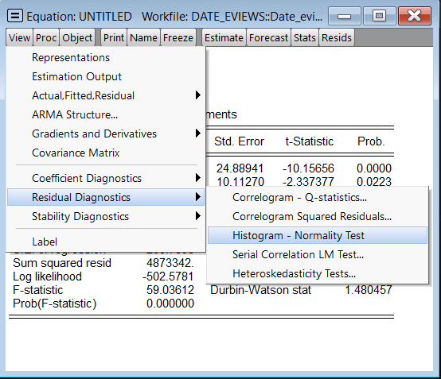

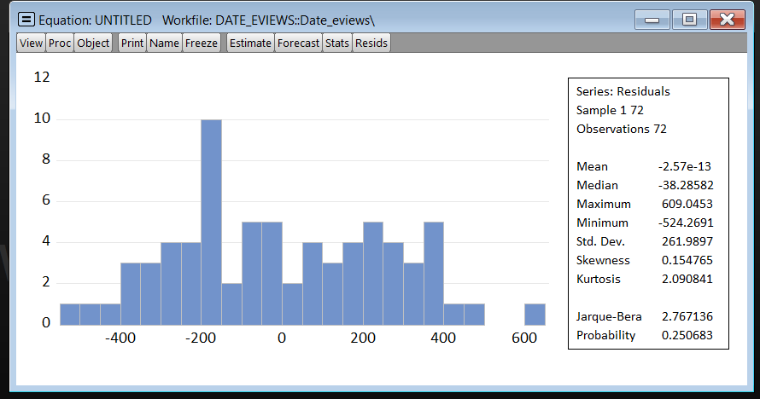

##### **Normalitatea distribuţiei erorilor aleatoare**

Pentru a testa distribuţia erorilor aleatoare am aplicat testul Jarque – Bera. Ipotezele testului sunt:

*H0: erorile aleatoare au distribuție normală*

*H1: erorile aleatoare nu au distributie normală*

Deoarece probabilitatea asociata statisticii Jarque-Bera este apropiată de 0 respingem H0 => Erorile aleatoare nu au o distribuție normală.

***ALTFEL***

Probabilitatea Jarque-Bera(-) apropiata de 1 =>acceptăm ipoteza nulă => erorile aleatoare au distribuție normală.

##### **Homoscedasticitatea erorilor aleatoare**

În acest moment trebuie să testăm dacă variaţia erorilor aleatoare este una constantă. Dacă acest lucru nu este îndeplinit atunci se pierde eficienţa estimatorilor parametrilor modelului de regresie. Pentru a testa homoscedasticitatea vom aplica Testul White şi Testul Glesjer.

*H0: erorile aleatoare sunt homoscedastice*

*H1: erorile aleatoare sunt heteroscedastice*

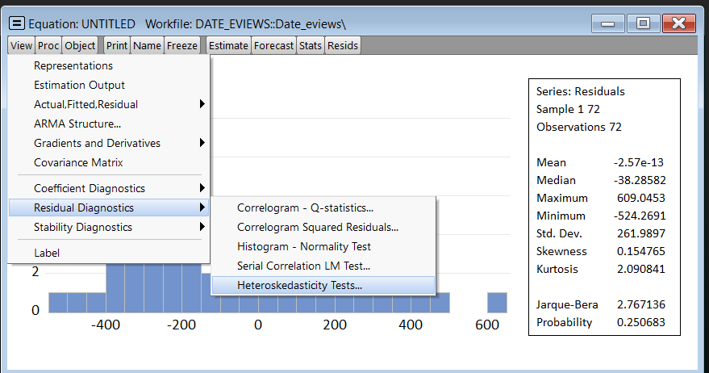

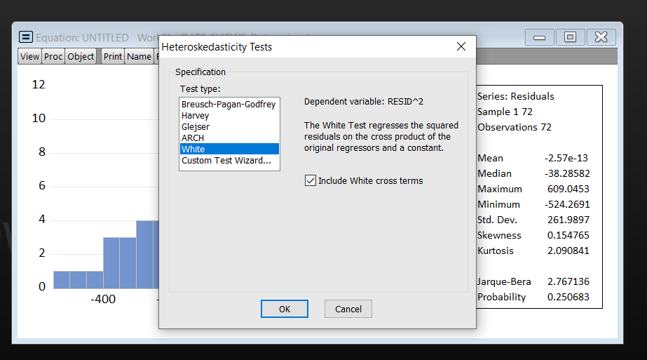

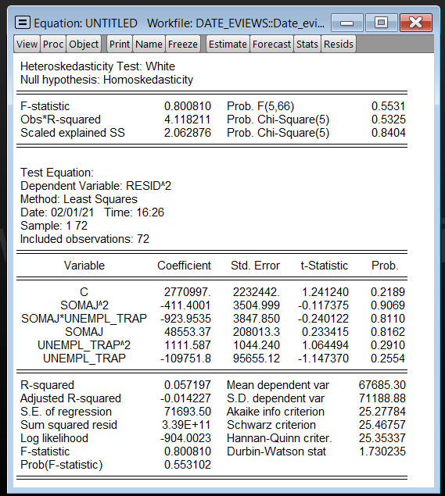

Prin rularea testului White în EViews, am obținut outputul de mai sus, astfel putem trage concluzia că modelul respectă condiția de homoscedasticitate deoarece:

* Prob F(0.5531)>0.05
* Obs R-squared(4.118211)>0.05

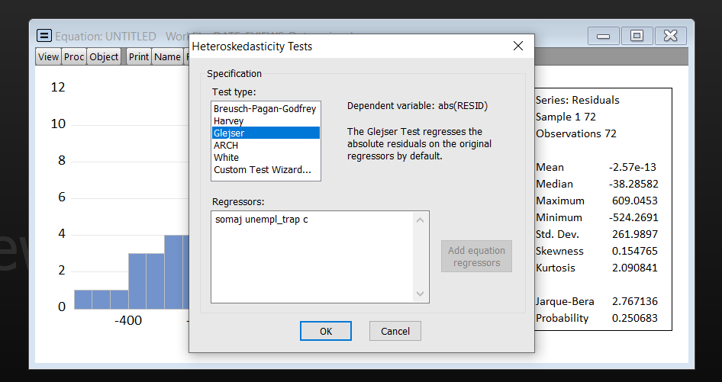

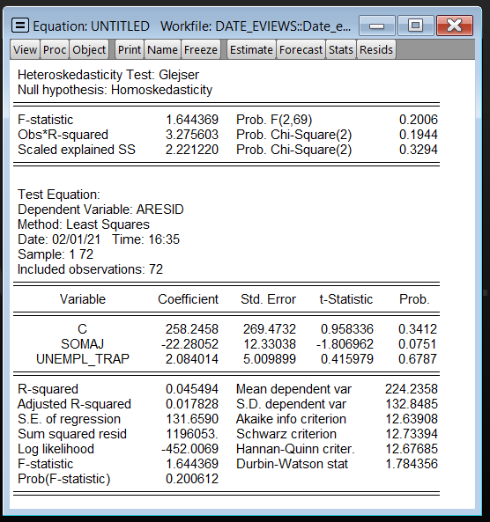

Ca și în cazul testului White, testul Glejser respectă condițiile de homoscedasticitate:

* Prop F(0.2006)>0.05
* Obs*R-squared(3,275603)>0.05

##### **Necoliniaritatea variabilelor explicative**

Pentru a verifica necoliniaritatea variabilelor explicative trebuie să creăm două modele de regresie unifactorială între Produsul Intern Brut şi Rata Șomajului pe de-o parte şi între Produsul Intern Brut şi Rata de Taxare pe de altă parte. În Figura 20 şi Figura 21 se regăsesc cele două modele de regresie simplă specificate mai sus.

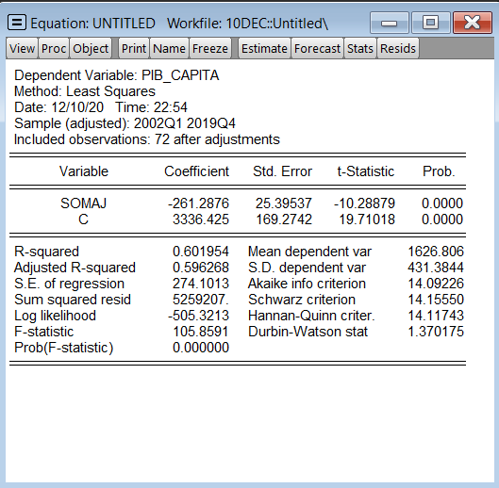

*Figura 20 – Model de regresie unifactorială între Produsul Intern Brut pe cap de locuitor şi Rata șomajului*

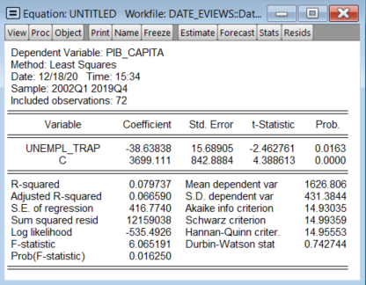

*Figura 21 – Model de regresie unifactorială între Produsul Intern Brut pe cap de locuitor şi Rata de Taxare*

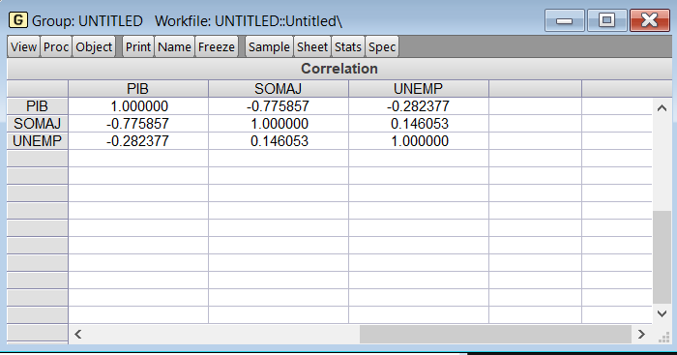

*Figura 22 – Matricea de corelație dintre Produsul Intern Brut, Rata Șomajului și Rata de Taxare*

Din figurile de mai sus reies următoarele:

R*2 y1  =* 0.601954 < | r2 PIB, Rată Șomaj |= 0.775857

R2y2  = 0.079737 <| r2 PIB, Rata de Taxare|= 0.282377

Astfel, se observă din r2RatăȘomaj, Rata Taxare(0.146053)că variabilele independente nu sunt puternic corelate =>nu avem multicoliniaritate.

##### **Neautocorelarea erorilor aleatoare**

Pentru a verifica autocorelarea seriei reziduurilor vom folosi testul Durbin – Watson. Ipotezele acestui test sunt următoarele:

H0: ρ =0, nu există autocorelare a erorilor aleatoare de ordinul I

H1: ρ ≠0, există autocorelare a erorilor aleatoare de ordinul I

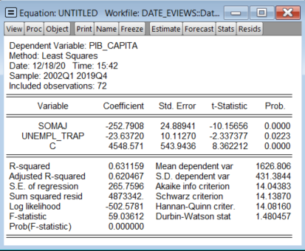

*Figura 23 - Estimarea parametrilor modelului de regresie multiplă*

După cum se poate observa în Figura 23 pentru testul Durbin – Watson obținem o valoare de 1.480457. În continuare pentru a interpreta această valoare avem nevoie de următoarele informaţii adiţionale:

* nivel de semnificație de 5%
* 72 de observații
* k=2
* dU= 1.5611
* dL= 1.6751

<http://lkeb.umm.ac.id/files/file/tabel-dw.pdf> - TABEL DURBIN WATSON

Având în vedere cele de mai sus, se poate observa faptul că DW(1.480457) aparține intervalului (0,dU)=(0, 1.6751) și astfel putem afirma că respingem ipoteza nulă și o acceptăm pe cea alternativă care susține că există autocorelare a erorilor aleatoare de ordinul I.

Pentru a elimina această autocorelare, vom rula următoarele linii de cod:

scalar ro1=1-@DW/2

series pib_corectat=pib_capita-ro1*pib_capita(-1)

series somaj_corectat=somaj-ro1*somaj(-1)

series rata_taxare_corectata=unempl_trap-ro1*unempl_trap(-1)

ls pib_corectat somaj_corectat rata_taxare_corectata

În urma rulării scriptul-ului, am obținut următorul output:

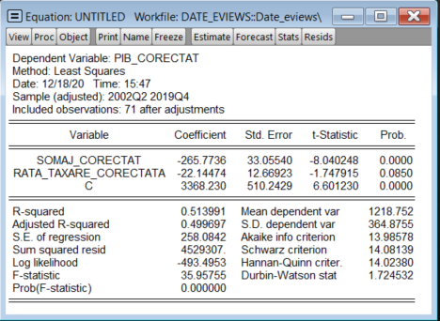

*Figura 24 – Estimarea parametrilor modelului de regresie multiplă după corectarea erorilor*

Noua valoare obtinuță pentru testul Durbin – Watson este de 1.724532. Din nou, pentru a interpreta această valoare avem nevoie de următoarele informații suplimentare:

* nivel de semnificație de 5%
* 71 de observații
* k=2
* dL=1.5577
* dU= 1.6733

Cu ajutorul informațiilor de mai sus putem observa că rezultatul testului Durbin – Watson este 1.724532 aparține intervalului (dU, 4-dU) = (1.6733, 2.3267) şi putem afirma că erorile au fost corectate.

**INTERPRETARE DURBIN WATSON**

**-**ERORILE NU SUNT AUTOCORELATE DACA : DW APARTINE INTERVALULUI (dU, 4-dU)

**-**ERORILE SUNT AUTOCORELATE DACA : DW APARTINE INTERVALULUI (0, dL)

#### **Prognoza**

Pentru a realiza prognoza până în anul 2020 am presupus că Rata Șomajului va crește de la 3.6% în primul trimestru din 2020 la 5.6% în ultimul trimestru din 2020, iar Rata de Taxare va fi în primul trimestru din 2020 41.2%, iar in ultimul 41.7%. În imaginea de mai jos se regăsesc rezultatele prognozei realizate în Eviews.

SE ADAUGA VALORI LA VARIABILELE INDEPENDENTE, PE PERIOADA PE CARE SE VREA PROGNOZA, IAR FORECAST UL VA CREA O SERIE NOUA CU VALORILE PROGNOZATE PENTRU VARIABILA DEPENDENTA

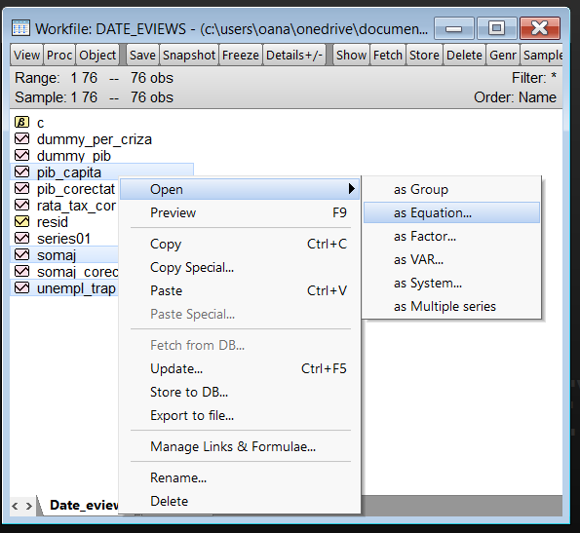

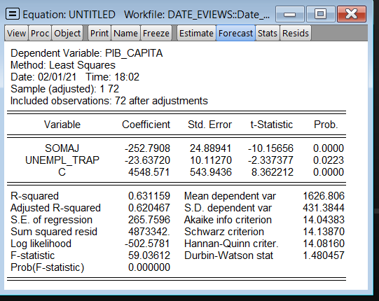

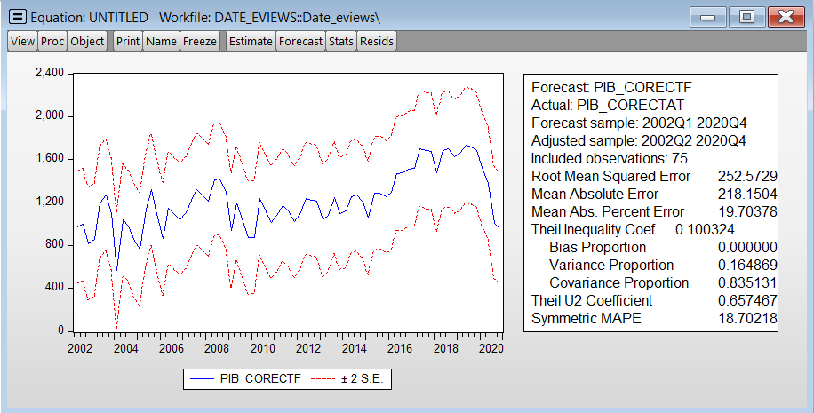Figura 25 - *Graficul prognoze*i

VALORILE ADAUGATE PENTRU PIB:

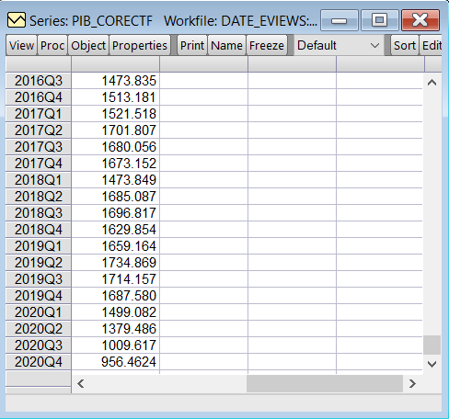

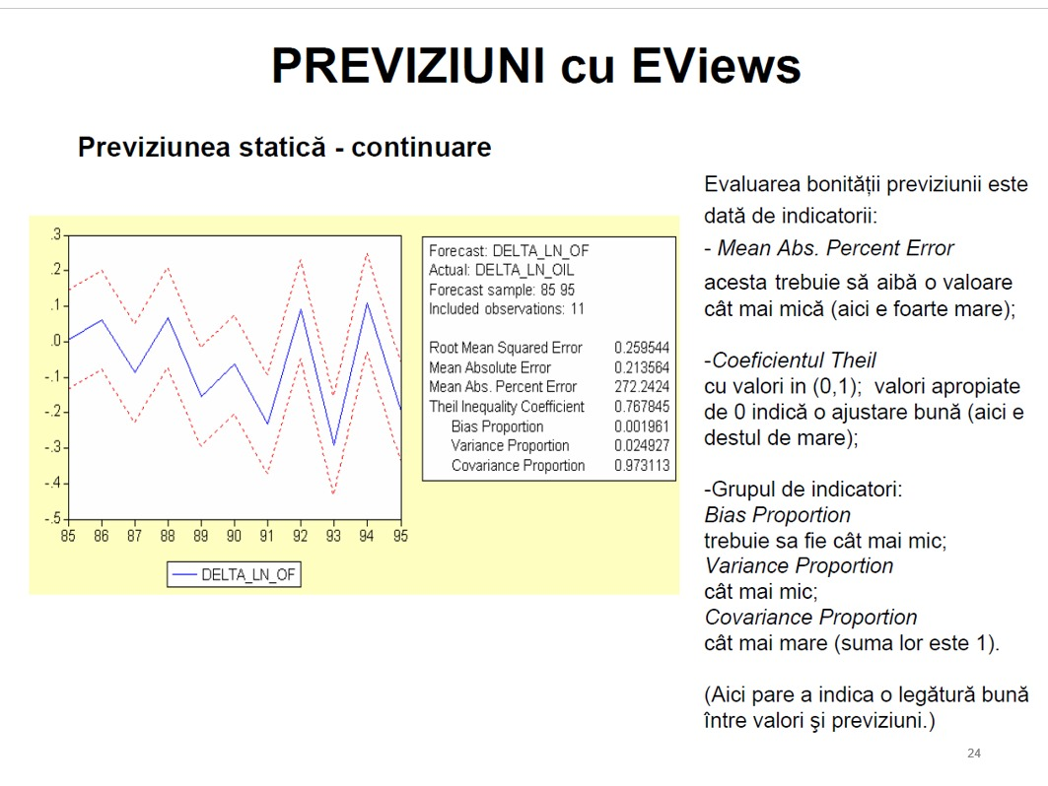

**REGRESIE LOGISTICA**

**TRANFORMARE VARIABILA DEPENDENTA IN DUMMY**

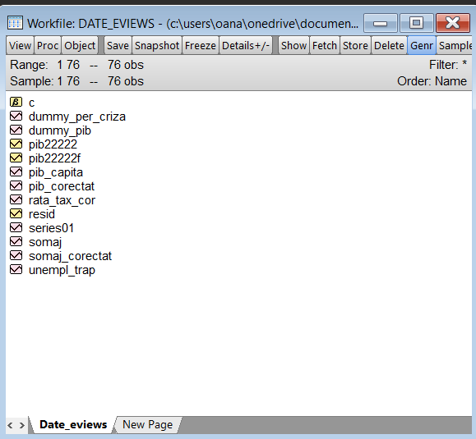

**CLICK PE GENR**

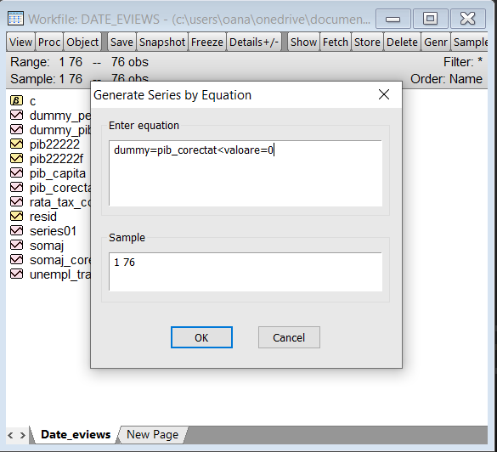

**valoare-Valoarea sub care vrem ca dummy ul sa aiba valorea 0**

**dummy-reprezinta numele pe care vrem sa l aiba seria creata, poate fi orice**

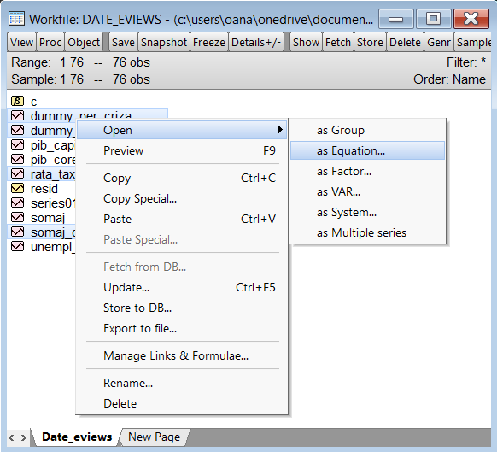

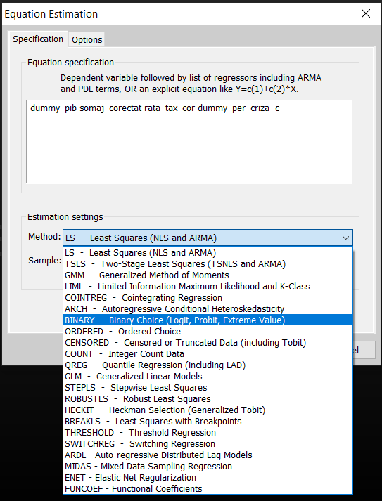

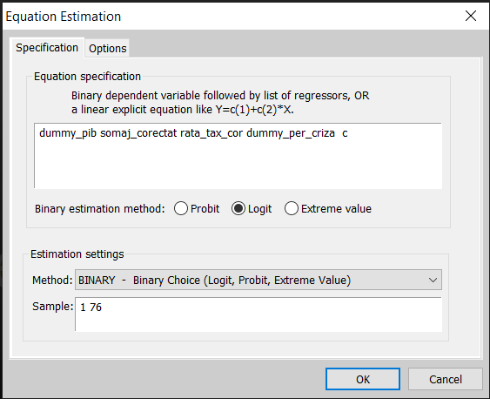

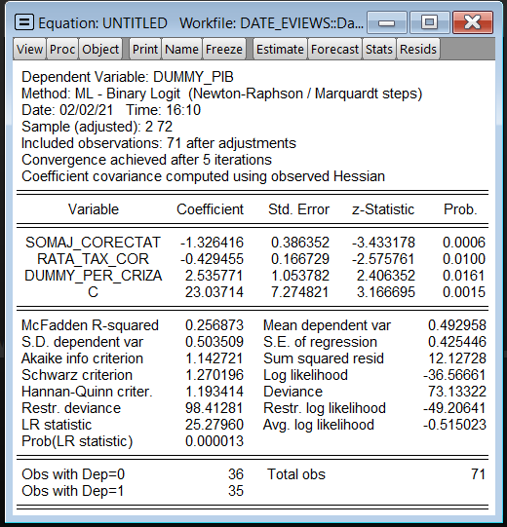

**INTERPRETARI**

##### **TESTAREA SEMNIFICAŢIEI PARAMETRILOR – TESTUL Z**

Ipotezele Testului Z sunt următoarele:

H0: β0=0; β1=0; β2=0, β3=0, parametrii nu sunt semnificativi din punct de vedere statistic

H1:β0≠0 β1≠0 β2≠0 , β3≠0, parametrii sunt semnificativi din punct de vedere statistic

Pentru o probabilitate de 95%, un prag de semnificație de 5% şi 71 de observații şi 3 variabile independente, valoarea critică a testului este zcrit=1.96. Pe baza output-ului din EViews putem constata următoarele:

|z0calc|(3.166695) >zcrit(1.96)=>respingem H0 => acceptăm H1 => β0 semnificativ din punct de vedere statistic

|z1calc|(3.433178) >zcrit(1.96) =>respingem H0 => acceptăm H1 => β1 semnificativ din punct de vedere statistic

|z2calc|(2.575761) >zcrit(1.96) => respingem H0  => acceptăm H1 => β2 semnificativ din punct de vedere statistic

|z3calc|(2.406352) >zcrit(1.96) => respingem H0  => acceptăm H1 => β3 semnificativ din punct de vedere statistic

**SAU**

Prob(rata somaj)=0.0006 < 0.05 => parametrul este semnificativ

Prob(rata taxare)=0.0100 < 0.05 => parametrul este semnificativ

Prob(dummy per criza)=0.0161 < 0.05 => parametrul este semnificativ

**TESTARE VALIDITATE MODEL- TEST F**

###### **Testarea validităţii modelului – Testul** Likelihood-Ratio

Ipotezele Testului LR sunt următoarele:

*H0: modelul nu este valid din punct de vedere statistic*

*H1: modelul este valid din punct de vedere statistic*

În elaborarea Testului LR am folosit următoarele criterii:

* probabilitatea de garantare a rezultatelor : 95%;
* prag de semnificaţie : 5%;
* 71 de observaţii
* d1 = 67
* d2 = 3
* Fcrit= 2.74

Astfel observăm că LR-statistic are o valoare de 25.27960 > Fcrit(2.74). Astfel respingem ipoteza nulă şi acceptăm ipoteza alternativă rezultând că modelul este valid pentru un nivel de semnificaţie de 5%, rezultat garantat cu o probabilitate de 95%.

În plus acest lucru este confirmat şi de Prob(LR statistic) care are o valoare de 0.000013 valoare mai mică decât pragul de 5%.

###### ***Forma modelului***

Forma funcţională a modelului de regresie logistică binara trebuie să fie una liniară de forma:

Y=β0 + β1*X1+ β2*X2+ β3*D (1)

Pe baza output-ului din EViews am obținut următoarea formă:

Y=23.03714- 1.326416*X1-0.429455*X2  + 2.535771*D (2)

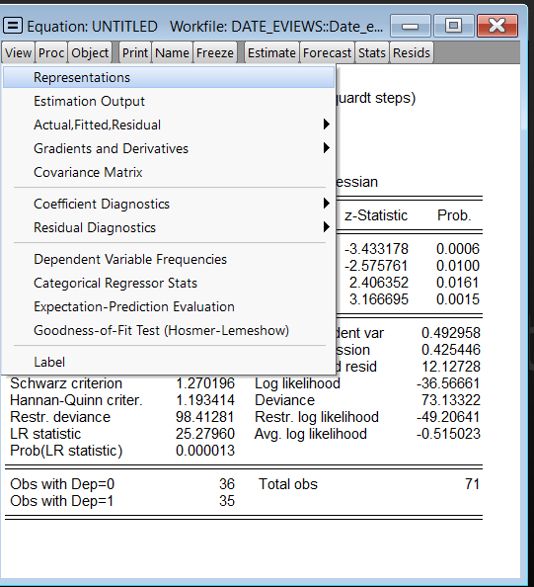

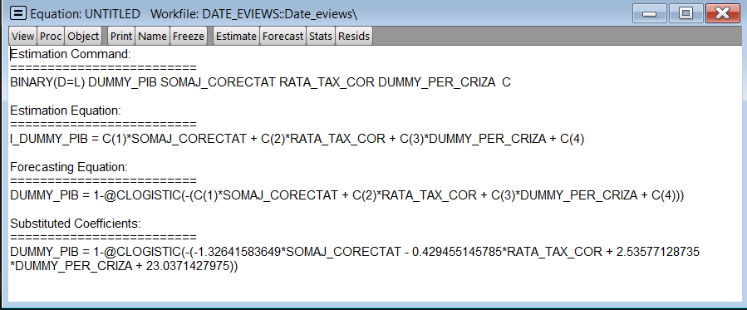

###### ***Normalitatea distribuţiei erorilor aleatoare***

Pentru a testa distribuţia erorilor aleatoare am aplicat testul Jarque – Bera. Ipotezele testului sunt:

*H0: erorile aleatoare au distribuție normală*

*H1: erorile aleatoare nu au distributie normală*

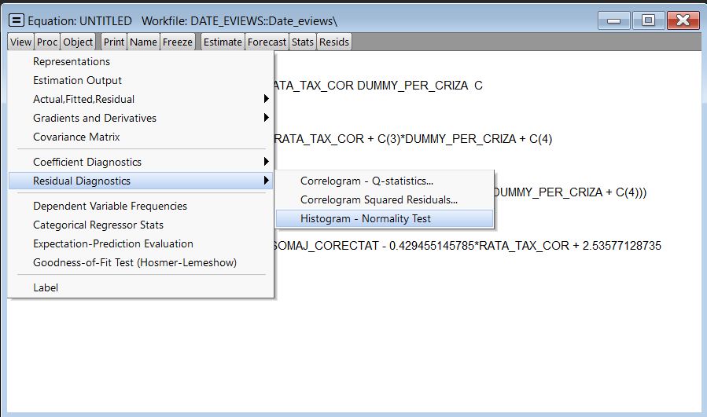

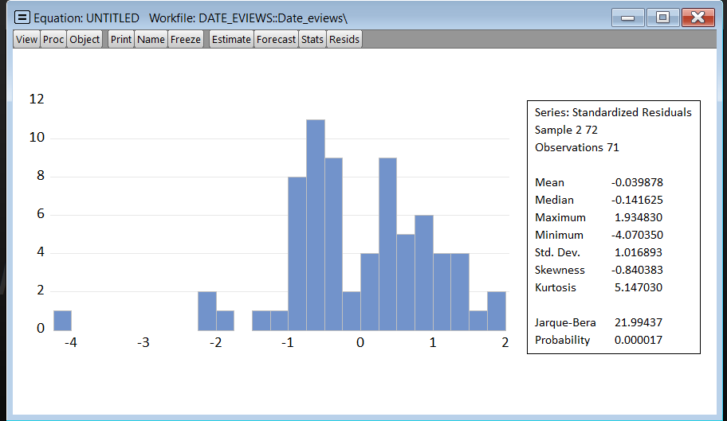

Deoarece probabilitatea asociata statisticii Jarque-Bera este apropiată de 0 respingem H0 => Erorile aleatoare nu au o distribuție normală.

***ALTFEL***

Probabilitatea Jarque-Bera(-) apropiata de 1 =>acceptăm ipoteza nulă => erorile aleatoare au distribuție normală.

**GOODNESS OF FIT**

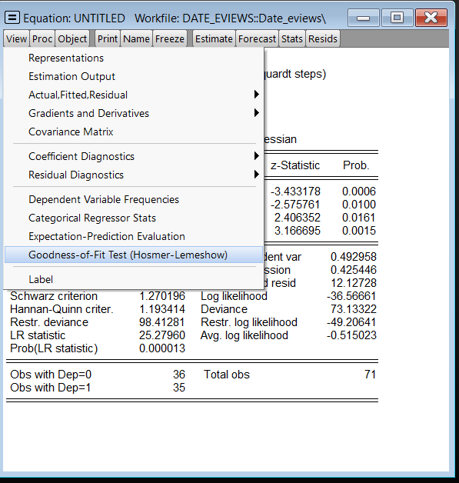

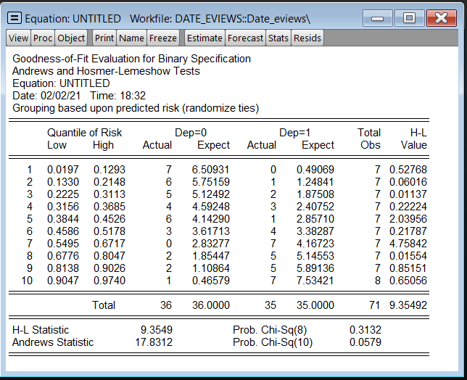

Se observă faptul că H-L Statistic are valoarea de 9.3549 și probabilitatea este egală cu 0.3132, mai mare decât pragul maxim de semnificație(10%), ceea ce înseamnă că respingem modelul, acesta nu este indicat pentru prognoză.

**ALTFEL**

Daca probabilitatea e sub pragul de semnificatie de 10% inseamna ca acceptam modelul, iar acesta este indicat pentru prognoza.

**CLASSIFICATION TABLE**

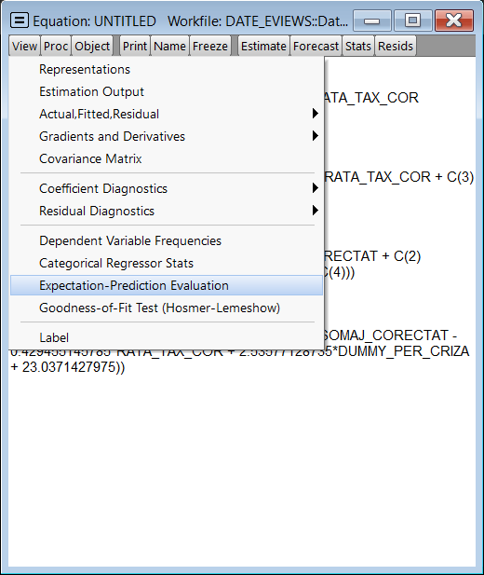

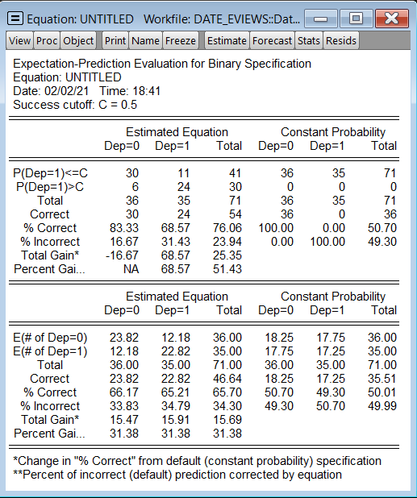

**CATEGORIA 0 ESTE REPREZENTATA DE VALORILE CE AU 0 LA DUMMY, IN EXEMPLUL NOSTRU PIB SUB MEDIE, IAR CATEGORIA 1 ESTE REPREZENTATA DE VALORILE CE AU 1 LA DUMMY**

Observăm că pentru categoria 0 modelul clasifică corect 30 dintr-un total de 36, însemnând 83,33%, iar pentru categoria 1 sunt clasificate corect 24, dintr-un total de 35, respectiv 68.57%. Per total, modelul clasifică corect 76.06% din observații.

**MODELE ECUATII SIMULTANE**

**FACEM UN SISTEM:**

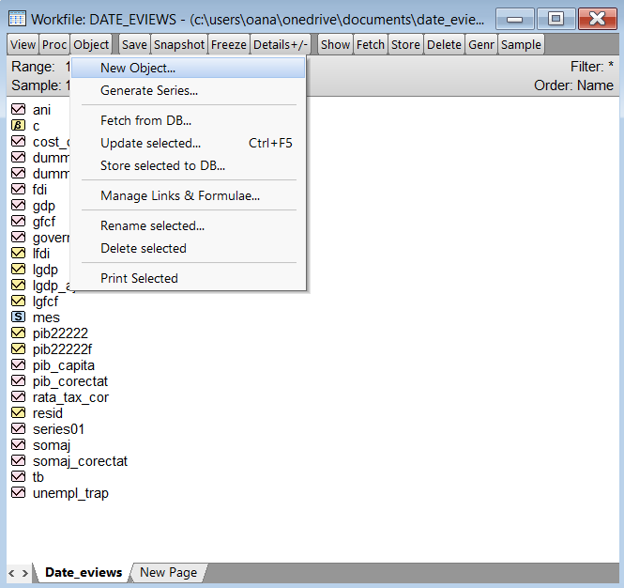

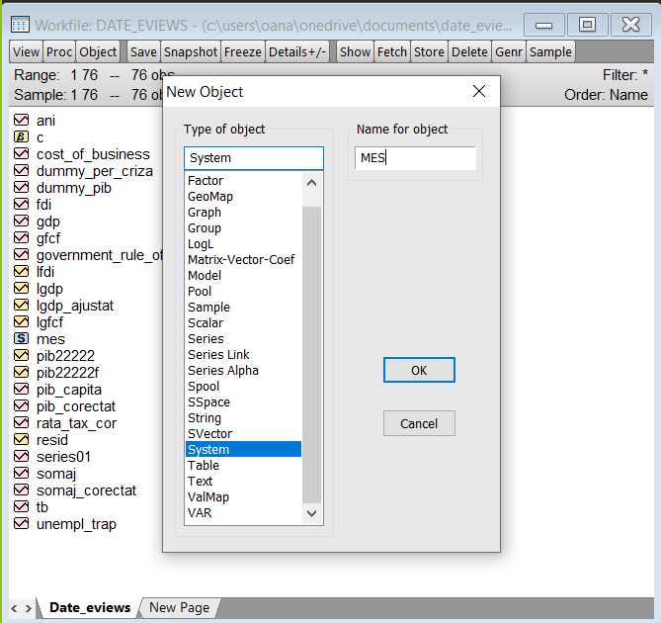

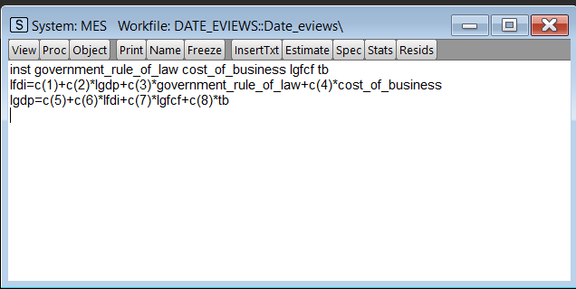

**La inst punem variabilele din dreapta egalului de la fiecare model, exceptand variabilele care sunt dependente, adica in stanga egalului**

**inst government_rule_of_law cost_of_business lgfcf tb**

**lfdi=c(1)+c(2)*lgdp+c(3)*government_rule_of_law+c(4)*cost_of_business**

**lgdp=c(5)+c(6)*lfdi+c(7)*lgfcf+c(8)*tb**

**government_rule_of_law cost_of_business lgfcf tb lgdp lfdi sunt variabilele noastre**

**lfdi si lgdp sunt variabile dependente**

**CLICK PE ESTIMATE IN POZA DE MAI SUS**

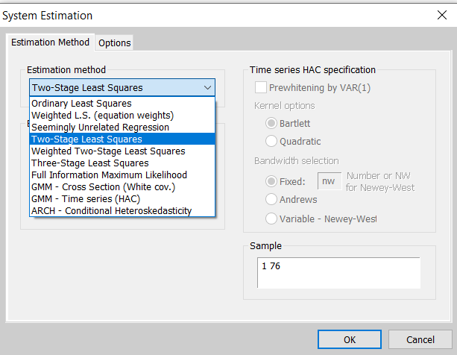

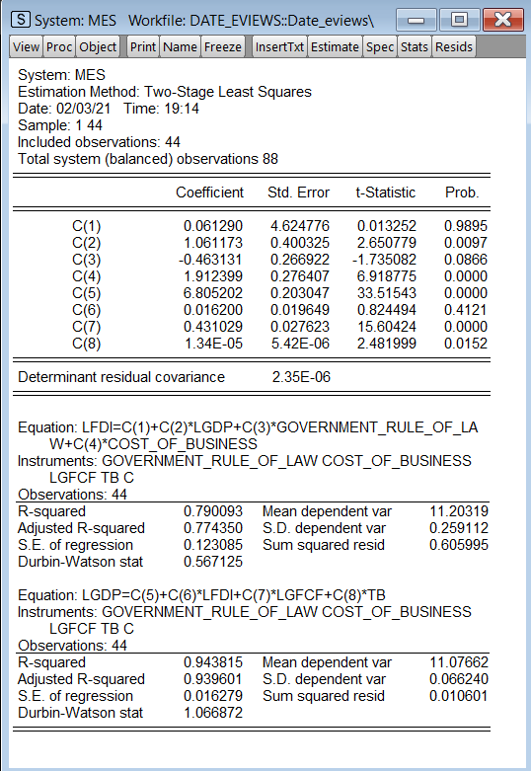

**INTERPRETARI:**

**TEST T**

**JARQUE BERA**

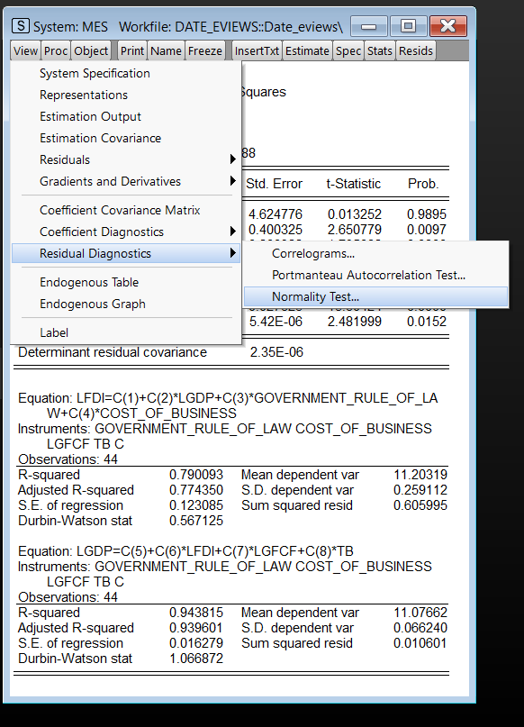

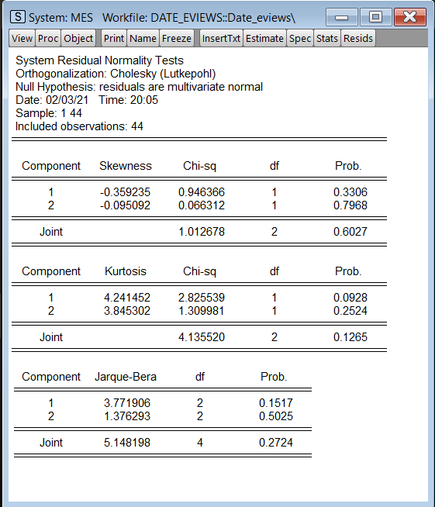

**INTERPRETARE PROBABILITATE JARQUE BERA JOS DE TOT PENTRU AMBELE MODELE**

**FORECAST**

**SE FACE LA FIECARE MODEL IN PARTE REGRESIE OBISNUITA, SI APOI FORECAST, NU STIM DACA SE FACE CU VALORI AJUSTATE SI CUM SE AFLA ACESTE VALORI AJUSTATE**